Αγγλικά
Όνομα:…………………….……….………
Ημερομηνία: …………..…………………

Τίτλος: Aa Bb

- 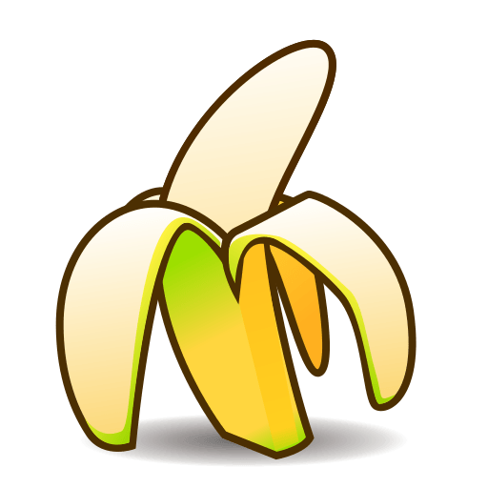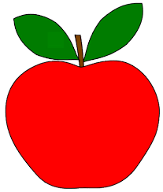Circle
B
a
b
A
a b

b
B
a
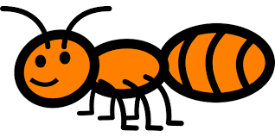
a
B
A

- Write

\B

- __ a 2. __ b 3. A __ 4. B __

- Circle
\B

1. 2.
a. banana a. ant
b. bear b. apple
● Now copy the words three times in your notebook and check the spelling!!!

- Circle
B A B
B B A
A B A

a b a
b a b
b b a

Key
Exercise 1
- A a
- B b
- a A
- b B
Exercise 2
- A a 2. B b 3. B b 4. A a
Exercise 3
- a. banana 2. b. apple
Exercise 4
- ABA - aba 2. BBA - bba 3. BAB - bab

